**Instituto de Alternativas para los Jóvenes de Tlajomulco de Zúñiga, Jal.**

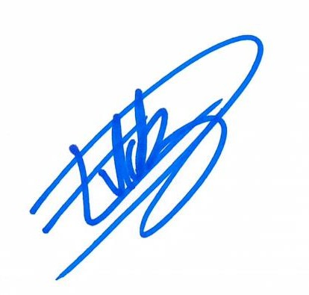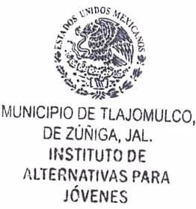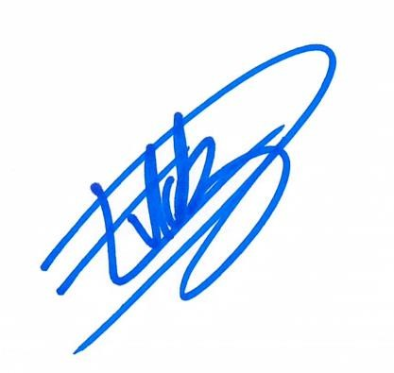

**INDAJO/CA/2021**

**MARIA FERNANDA GUZMÁN SILVA**

**Titular de la Unidad de Transparencia del Instituto de Alternativas para los Jóvenes del Municipio de Tlajomulco de Zúñiga, Jal.**

**P R E S E N T E :**

Para dar cumplimiento con lo establecido en el artículo 8, fracción IX, de la ley de Transparencia y Acceso a la Información Pública del Estado de Jalisco y sus Municipios; donde solicita información respecto a: ***“La información pública ordinaria proactiva o focalizada que considere el sujeto obligado, porsí o a propuesta del Instituto”;***

De lo anterior informo que, este Organismo Público Descentralizado Instituto de Alternativas paraJóvenes de Tlajomulco, señala cómo información pública ordinaria, el contenido del siguiente directorio de redes sociales que funge como información de interés general o pública diaria donde se pueden consultar las actividades, proyectos, eventos y programas que realiza el sujeto obligado, esto para la presente administración 2021-2024.

Sitios web:

La Ruta el Indajo (<https://www.larutadelindajo.com/>)

Redes sociales:

Facebook: Instituto de Alternativas para Jóvenes de Tlajomulco(<https://web.facebook.com/INDAJOTlajo>)

Instagram: Indajotlajo (<https://www.instagram.com/indajotlajo/>)

Sin otro particular, me despido de Usted, quedando al pendiente para cualquier duda o aclaración al respecto.

**A T E N T A M E N T E**

Tlajomulco de Zúñiga, Jalisco, 03 de noviembre del 2021

**ESTEFANIA DEL ROSARIO DAVALOS VALDEZ**

**Coordinadora Administrativa del Instituto de Alternativas para los Jóvenes del Municipio de Tlajomulco de Zúñiga, Jal.**